Стрим: "Отвечаем на вопросы, общаемся со зрителями"
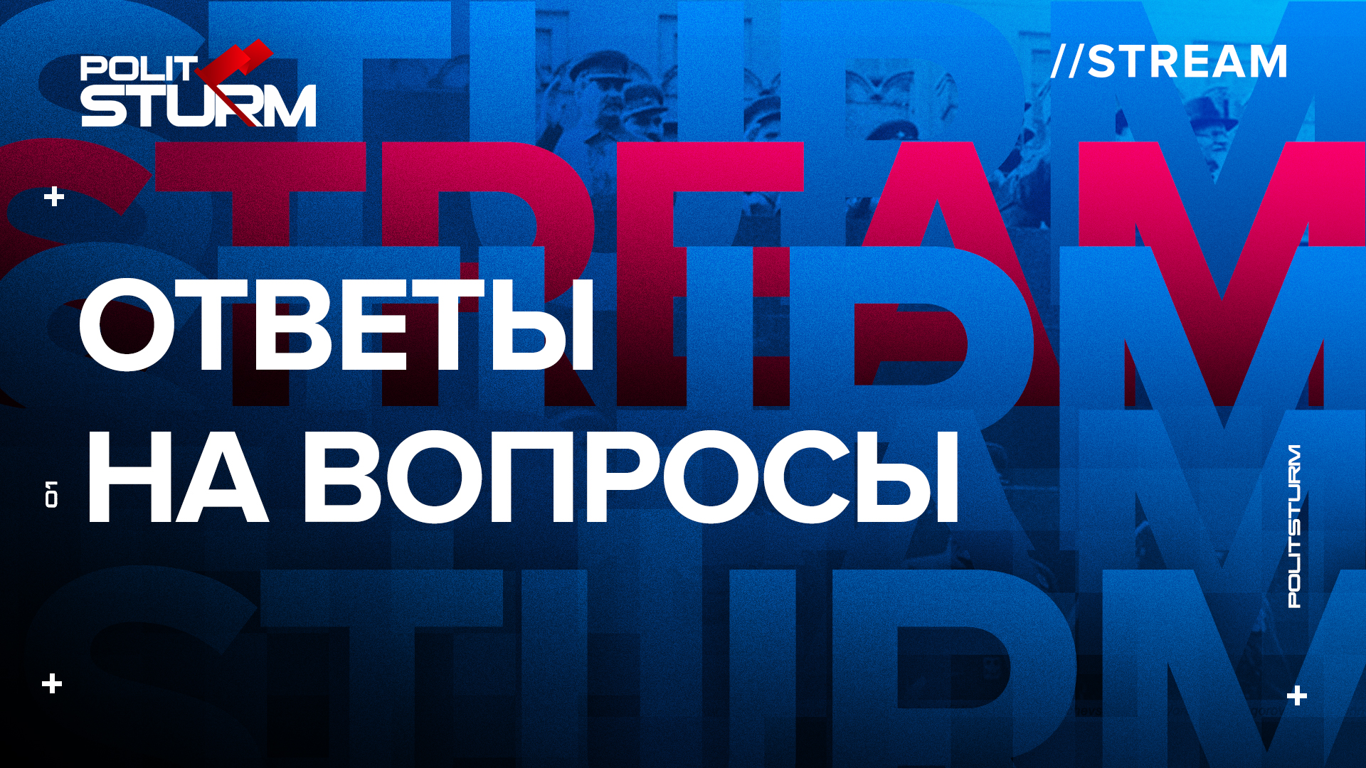

Оригинальная статья
2021-01-15

Неподдерживаемый элемент

Оригинальная статья

